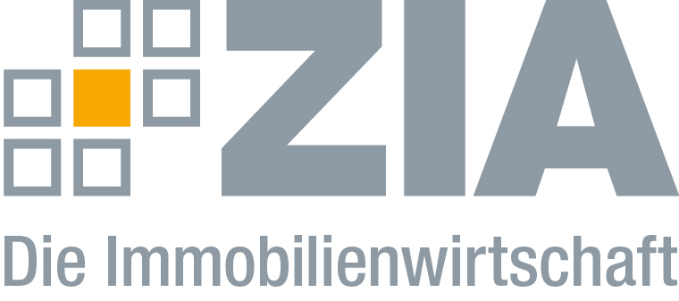

**Pressemitteilung**

**ZIA begrüßt erste Ergebnisse der Sondierungsverhandlungen**

**Berlin, 25.10.2017** – Die CDU/CSU, FDP und Bündnis 90/Die Grünen haben sich in den ersten Sondierungsgesprächen auf eine Förderung der energetischen Gebäudesanierung, die Förderung des Mietwohnungsbaus und Verbesserungen bei der degressiven AfA geeinigt. „Die Punkte sind enorm wichtig. Wir haben uns jahrelang dafür eingesetzt, dass hier politische Anreize gesetzt werden. Wichtig ist, dass die neue Bundesregierung dafür auch die richtigen Instrumente entwickelt. Reine Absichtserklärungen bringen uns nicht weiter, wir brauchen Ergebnisse“, erklärt Dr. Andreas Mattner, Präsident des ZIA Zentraler Immobilien Ausschuss.

**Neue Anreize für Sanierung und Instandhaltung**

So sei die Einführung einer Abschreibung für die energetische Gebäudesanierung ein wichtiger Impuls, um die Energiewende im Gebäudebestand voranzutreiben. „Für die Verbesserung der Ökobilanz des Gebäudesektors müssen wir den Gebäudebestand ertüchtigen. Eine neue Abschreibung für entsprechende Sanierungsmaßnahmen ist dafür ein wichtiger Baustein“, meint Mattner. Zudem müsse die lineare AfA von derzeit zwei auf mindestens drei Prozent erhöht werden. „Das ist längst überfällig. Immobilien sind in den letzten Jahrzehnten weitaus instandhaltungsintensiver geworden, Eigentümer müssen mehr Aufwand betreiben. Eine höhere Abschreibung der Abnutzung ist demnach folgerichtig.“

**Richtige Instrumente für Mietwohnungsbau**

Die Förderung des Mietwohnungsbaus sollte laut ZIA ein elementares Ziel der neuen Bundesregierung sein. „Diesen Punkt zu fördern ist wichtig. Doch dafür brauchen wir keine Subventionen. Vielmehr brauchen wir bezahlbare Grundstücke, schnelle Grundstücksvergaben und unbürokratische sowie beschleunigte Baugenehmigungsverfahren. Die Entwickler und Investoren stehen bereit. Sie brauchen aber Platz und gesellschaftliche Akzeptanz zum Bauen“, sagt Mattner.

**Der ZIA**

Der Zentrale Immobilien Ausschuss e.V. (ZIA) ist der Spitzenverband der Immobilienwirtschaft. Er spricht durch seine Mitglieder, darunter mehr als 25 Verbände, für rund 37.000 Unternehmen der Branche entlang der gesamten Wertschöpfungskette. Der ZIA gibt der Immobilienwirtschaft in ihrer ganzen Vielfalt eine umfassende und einheitliche Interessenvertretung, die ihrer Bedeutung für die Volkswirtschaft entspricht. Als Unternehmer- und Verbändeverband verleiht er der gesamten Immobilienwirtschaft eine Stimme auf nationaler und europäischer Ebene – und im Bundesverband der deutschen Industrie (BDI). Präsident des Verbandes ist Dr. Andreas Mattner.

**Kontakt**

Andy Dietrich

ZIA Zentraler Immobilien Ausschuss e.V.

Unter den Linden 42

10117 Berlin

Tel.: 030/20 21 585 17

E-Mail: andy.dietrich@zia-deutschland.de

Internet: [www.zia-deutschland.de](http://www.zia-deutschland.de)